***CSS-Ի ԲԼՈԿԱՅԻՆ ՄՈԴԵԼԸ***

***Ստուգողական հարցեր և խնդիրներ***

***Պատասխաններ***

***1.****Բլոկի բարձրությունը սահմանափակում են նվազագույնը՝ min- height, առավելագույնը՝ max- height հատկություններն։*

***2.*** *Բլոկի լայնությունը սահմանափակում են նվազագույնը՝ min-width, առավելագույնը՝ max-width հատկություններն։*

***3․*** *Պարբերությունների միջև եղած հեռավորությունը կարելի է փոխել margin-ի և նրա top,bottom,left,right-ի միջոցով ։*

***4․*** *Վերնագրի և հիմնական տեքստի միջև եղած հեռավորությունը կարելի է փոքրացնել padding-ի, միջտողային հեռավորությունը՝ line-height միջոցով ։*

***5․*** *\* { margin: 0; padding: 0; }­-ը հատկանշում է ամբողջի համար համար չեղարկել սահմանային և լիցքային բոլոր հատկությունները։*

***6․*** *Բլոկի ատաքին շերտի բոլոր չորս կողմերի չափերը կարելի է սահմանել 2 ձևով՝*

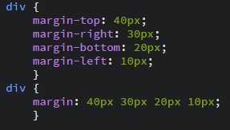

***7․*** *Բլոկի ներքին շերտի բոլոր չորս կողմերի չափերը կարելի է սահմանել 2 ձևով՝*

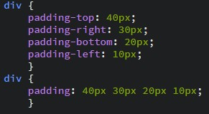

***8․***

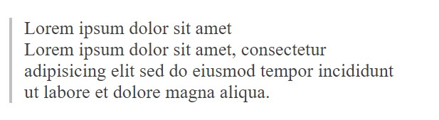

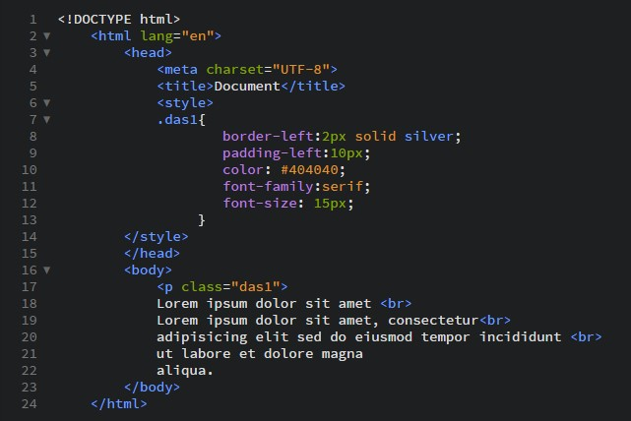

***9.*** *overflow հատկության արժեքները՝*

*Visible - հատկությունը ցուցադրվում է տարրի ամբողջ պարունակությունը,*

*նույնիսկ տրված սահմաններից դուրս:*

*Hidden - հատկությունը ցուցադրվում է տարրի ամբողջ պարունակությունը,*

*նույնիսկ տրված սահմաններից դուրս:*

*Scroll - հատկությունը անցավազքի գոտիները միշտ ավելացնում*

***10․*** *բացարձակ դիրքավորված տարրը կարելի է նշել՝ Clip հատկության միջոցով։*

***11․*** *visibility հատկության արժեքները՝*

*Visible – տարրը ցուցադրվում է;*

*Hidden – տարրը թաքցվում է (ամբողջությամբ դառնում է թափանցիկ), բայց*

*ազդում է էջի կառուցվածքի վրա, քանի որ նրա համար հատկացված տեղը մնում է:*

*Collapse – թաքցնում է աղյուսակի տողերը և սյուները: Եթե հատկությունը*

*կիրառվում է աղյուսակին չվերաբերող տարրերի վրա, ապա արդյունքը նույն է ,ինչ*

*որ hidden-ի դեպքում:*

***12․*** *display հատկության արժեքները՝*

*inline - բլոկի մակարդակի տարրը ցուցադրել տողի մակարդակի տարրի տեսքով,*

*block - տողի մակարդակի տարրը ցուցադրել բլոկի մակարդակի տարրի տեսքով,*

*none - փաստաթղթից ժամանակավորապես տարրը հեռացվում է, նրա տեղը չի*

*պահպանվում:*

***13․*** *Տարրի ցուցադրման փոփոխումը չի հանգեցնում տիպի փոփոխման, այսինքն՝ տող*

*մակարդակի տարրը բլոկի մակարդակի տարրի տեսքով ցուցադրելուց հետո չենք կարող*

*նրա մեջ բլոկի մակարդակի տարր տեղադրել:*